平成29年度親学習リーダー交流会
平成2９年１１月１０日

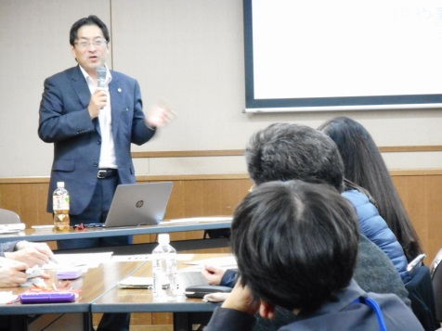 | 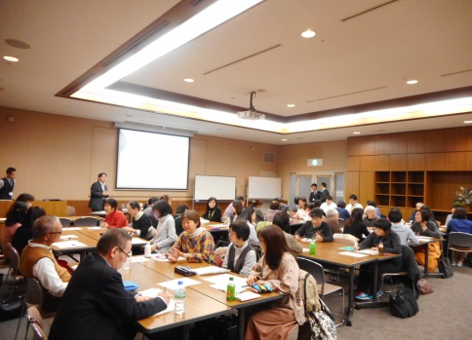 | 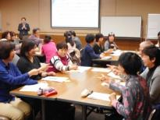
講師の追手門学院大学教授・三川 俊樹氏。最初に、「交流の意義」についてご講演されました。 | 参加者は44名。親学習リーダー、家庭教育支援スーパーバイザー、行政担当者等の参加がありました。 | ワークの前に大切な自己紹介。順番はジャンケンで勝った“ラッキー”な人から。緊張した面持ちだった参加者も、一気に笑顔に！
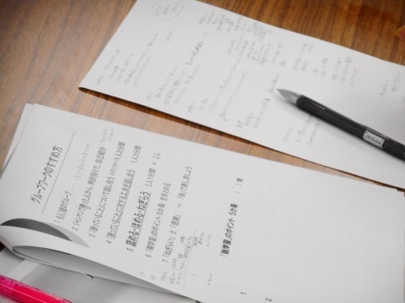 | 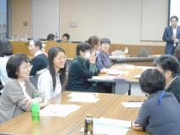 | 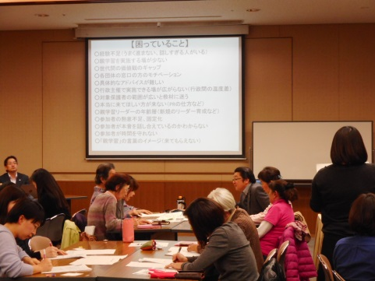
「自己紹介中はメモを取らず、話している人を見る」「話す順番を替えると、雰囲気を変えることができる」等、講師からファシリテーションのコツが沢山伝授されました！参加者のメモもはかどります。 | 講師からは「認める・ほめる・ねぎらう、これが1番大事」とのお言葉が。ワークが進む中で、参加者の表情はどんどん変化していきました。笑い声も大きくなり、ガッツポーズをする方も！ | 最後に“「親学習」のポイント5か条”を作成。「困っていることを解決するヒントは、活動している仲間の経験の中にある」。講師のお言葉のとおり、参加者同士が話し合い、自分達で解決することができました。
平成29年11月10日（金曜日）、平成29年度親学習リーダー交流会を実施しました。追手門学院大学教授・三川 俊樹氏に講師をお願いし、ファシリテーターとして参加者の交流を進めていただき、また、今後の活動のために講演していただきました。親学習リーダーの方々が、活動の中で困っていることや工夫していることについて、参加者主体で情報交換を行うことができ、笑顔の絶えない２時間半となりました。
・今回の演題は、「実践力の向上をめざして 学び合い・支え合い・育ちあい コンサルテーション・コラボレーション」です。ご講演の中では、「援助がむずかしい場面になると、支援者は、わからない・自信がない等“ない”に目を向けてしまうが、すでに自分の中に“ある”、“できていること”に注目するのが大切だ」とのお話がありました。
・その後のワーク等は、終始参加者主体のポジティブな雰囲気で進行されました。講師はグループごとに立ち止り、うなずきながら参加者の話し合いを聞かれ、「自分が感じたことを相手に言葉で伝えることが、親学習では大切だ」とお話しされました。
【参加者の感想】（一部抜粋）
・同じグループに面識のない他市の方々がいらしたので、お互い親学習についての情報やアドバイスを交換できたので、参加して本当に良かったと思います。
・とても参考になりました。困りごとが１つ２つと減りました。もっとアイデアを出して頑張っていこうと前向きになれました。
・とても実りあるワークになることを実感しました。マイナス面を皆が言いっぱなしにしているものと違い、とてもよかったです。
・経験年数に関係なく、困りごとは次々と浮き上がってくると感じました。親学習と同じで問題提起と解決方法の方向性を見いだせました。
・少しずつ親学習が広がってきているのがわかったし、長くつづけるには、活動場所、仲間がいることが必要だと思いました。

